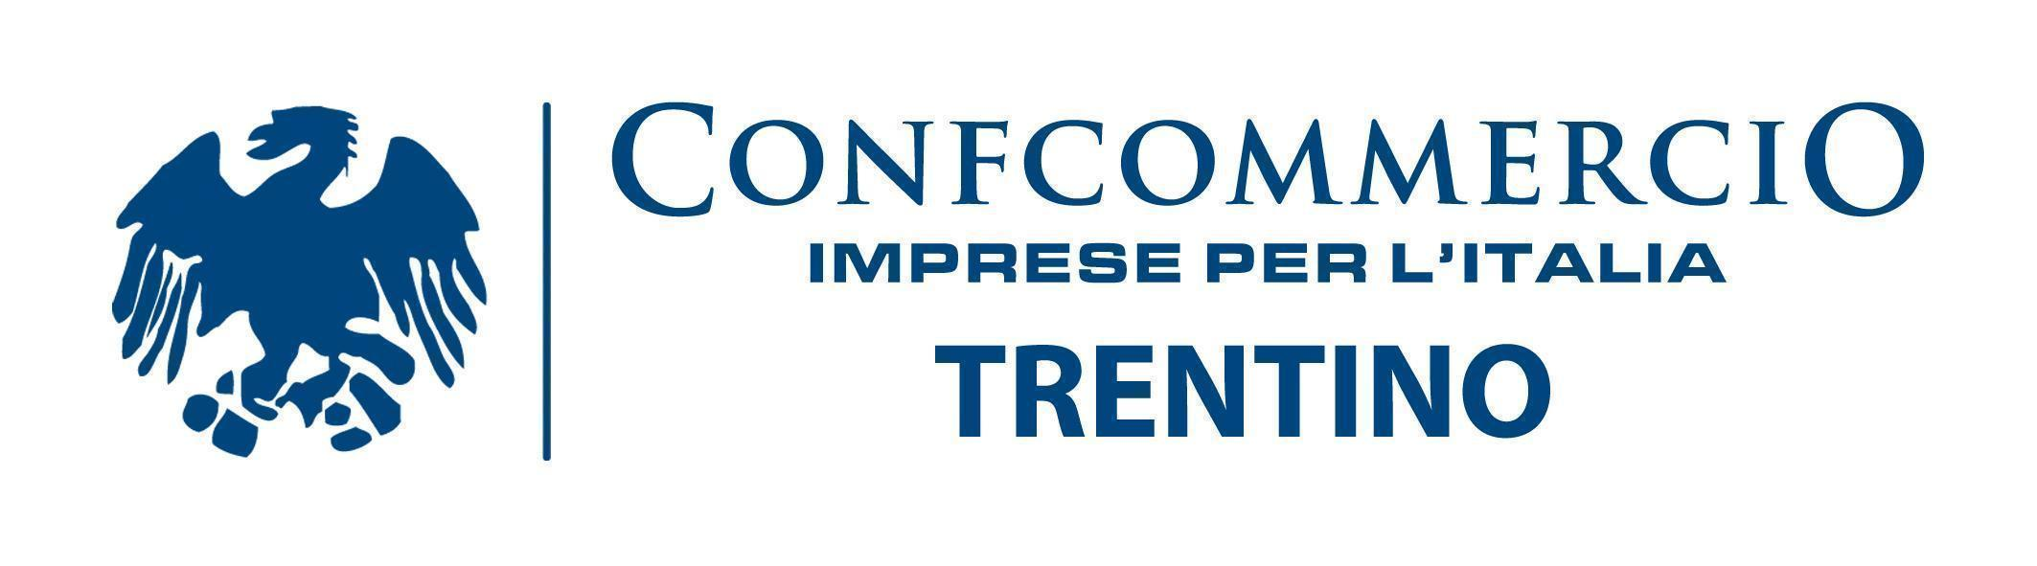

COMUNICATO STAMPA / 18 marzo 2022

Amministratori di condominio, Dello Iacono nuovo presidente regionale

TRENTO. Si è tenuto venerdì 11 marzo il Consiglio Regionale di ANACI Trentino Alto Adige per l’elezione del nuovo Consiglio Direttivo Regionale. Con grande soddisfazione, è stato eletto all’unanimità Presidente del Consiglio Regionale il trentino Francesco Dello Iacono, affiancato dal Vice Presidente Regionale Antonio Bovenzi. Per la carica di segretario Regionale è stata eletta Laura Lombardozzi, mentre il nuovo Tesoriere Regionale sarà Stefano Lapiana.
Il neo-Presidente sarà affiancato dalla squadra dei Consiglieri Regionali: di diritto in quanto presidenti, Francesco Dello Iacono, Marco Lombardozzi e Gilberto Magnani; di nomina: Stefano Lapiana, Elvira Terragnolo, Paolo Saveriano, Lorenzo Saretto, Manuela Moro, Tanja Coleselli. Sono stati eletti anche i Consiglieri nazionali, Paolo Saveriano e Manuela Moro, nonché i Delegati al congresso nazionale, Elvira Terragnolo, Fabio Ianes, Walter Moro e Roberto Scibona. In seguito, si sono esplicate le procedure di voto per l’elezione del Collegio dei Revisori dei Conti Regionali, Andrea Felicetti e Tanja Coleselli; ed il Collegio dei Probiviri regionali, con Barbara Ciola e Attilio Martini.

